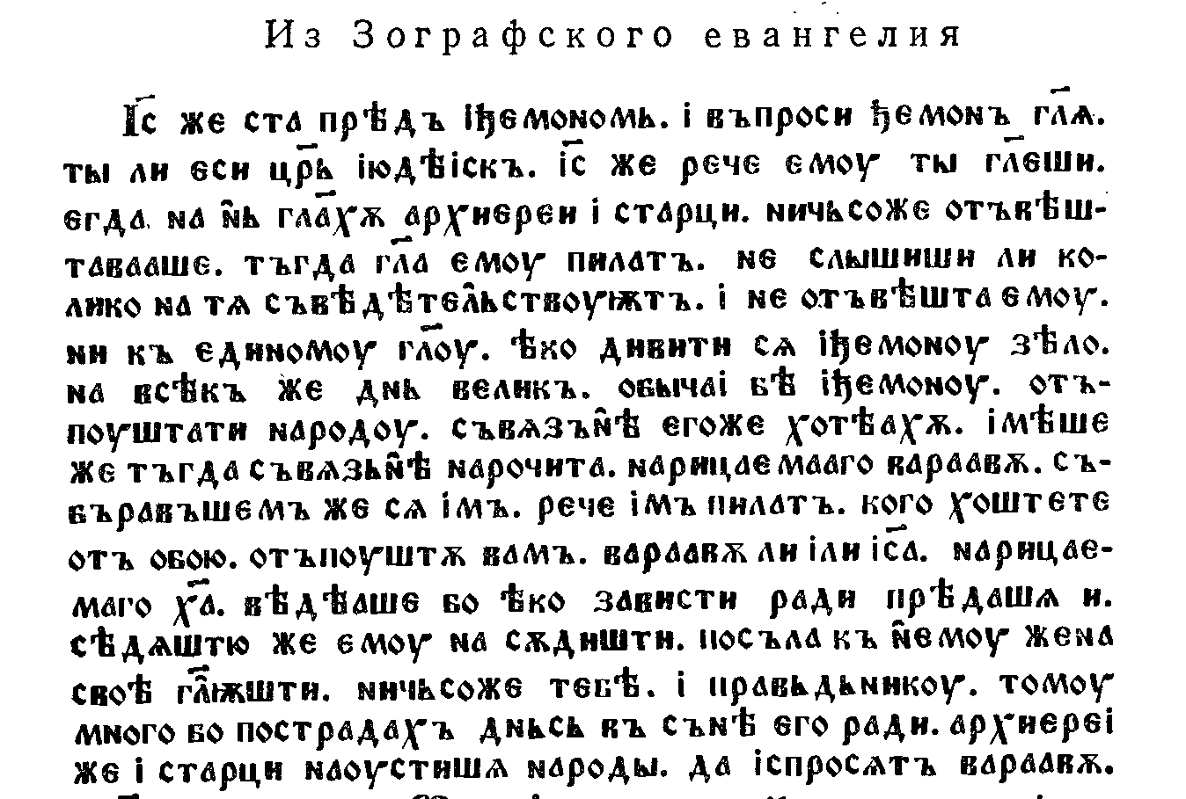
- Переклад українською мовою
- Виписати слова з редукованими, визначити позицію (-), (+)
- Виписати слова, в яких відбулась палаталізація
- Виписати приголосні, які утворилися під впливом J
- Записати числа: 19,65, 108, 2877, 8899
- Носові голосні

